
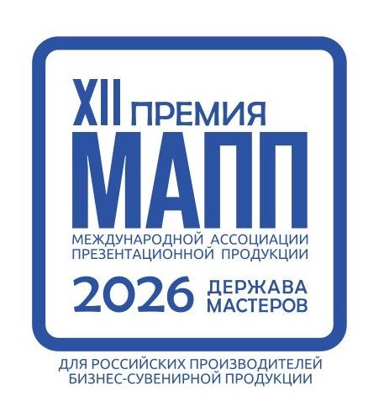

Анкета участника XII Премии «ДЕРЖАВА МАСТЕРОВ ̶ 2026»
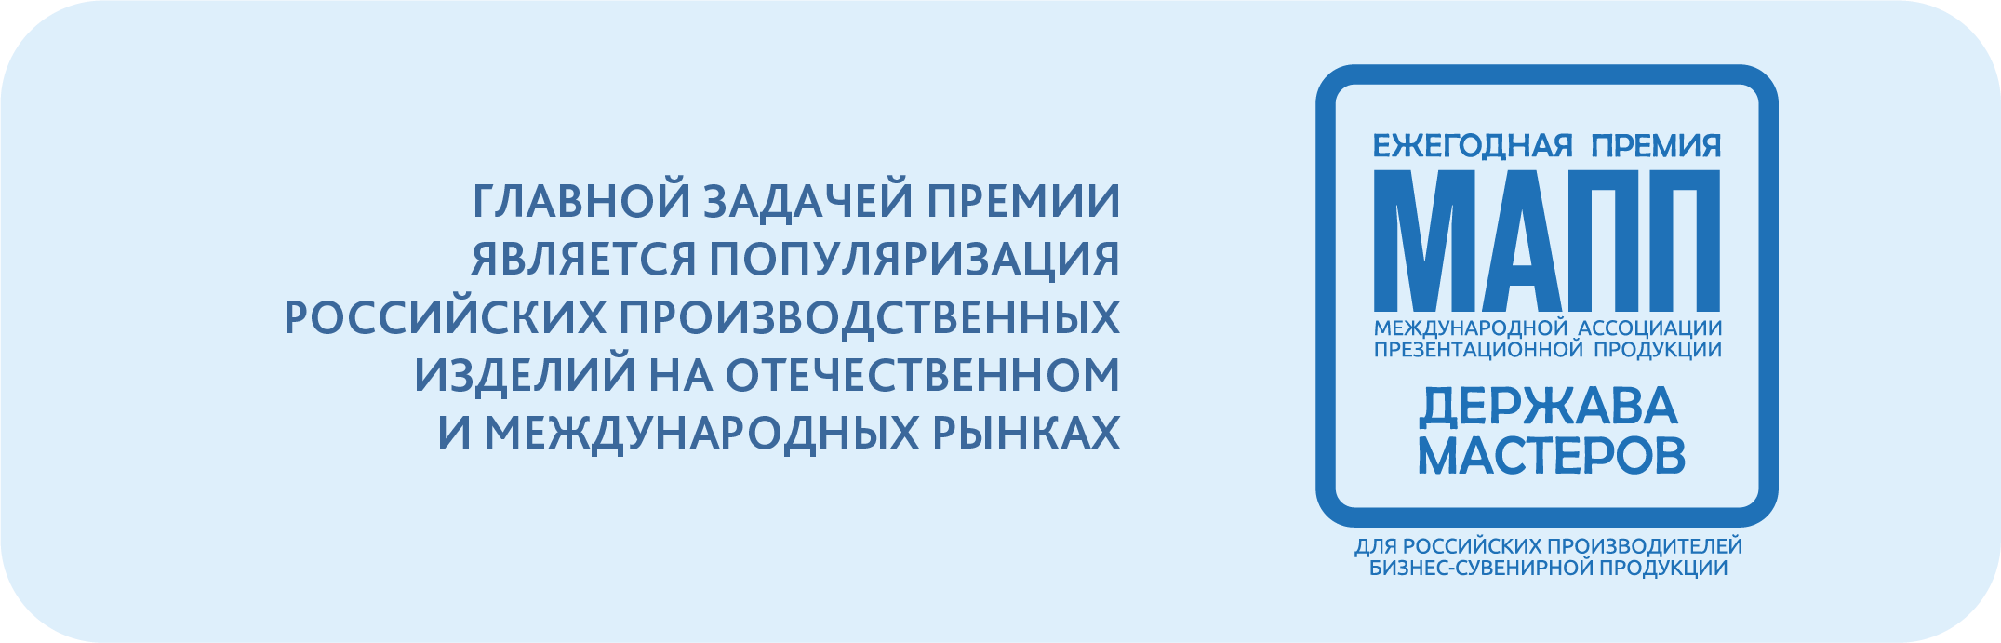
- СВЕДЕНИЯ ОБ ЭКСПОНАТЕ
* В случае подачи на Премию нескольких изделий, данный раздел заполняется для каждого изделия.

  - Название экспоната/набора.
  - Выбрать категорию, лишнее удалить или нужное подчеркнуть/ выделить: СМ. >>> Как правильно выбрать категорию для представления своей продукции в Премии? См. Шпаргалку 6.

1. ПРОМОПРОДУКЦИЯ;
2. ЛИДЕР КОММУНИКАЦИЙ;
3. ТВОРЧЕСКАЯ УПАКОВКА;
4. МАСТЕР ДИЗАЙНА;
5. МОЙ ГОРОД, МОЯ СТРАНА (городской и туристический сувенир);
6. НОВОГОДНИЙ СУВЕНИР;
7. ПЕРСОНАЛЬНО. ОСОБО. ВАЖНО;
8. СПОРТИВНЫЙ СУВЕНИР;
9. СУВЕНИРЫ К ПРОФЕССИОНАЛЬНЫМ ПРАЗДНИКАМ. ОБРАЩЁННОЕ ТВОРЧЕСТВО;
10. ГАСТРОНОМИЧЕСКИЙ БРЕНД. ПОДАРКИ СО ВКУСОМ.
11. ПОРТФЕЛЬ КОММУНИКАЦИЙ.
12. ПОДАРКИ ВОЕННО-ПАТРИОТИЧЕКОЙ ТЕМАТИКИ

  - Описание изделия и концепции – см. >>> как правильно описать свой экспонат см. шпаргалку 4 >>> .

- Текст Word. Описание должно быть рабочим и конкретным (не абстрактым!). Описание презентует ваше изделие перед Жюри конкурса и вашей Целевой аудиторией в последующем. Описание влияет на выбор жюри, тк. каждое изделие презентуется перед экспертным советом и фактически идет его «защита».
Следует в описании уделить внимание:
- - идее создания;
- - из чего выполнены изделия: используемые материалы, их сочетание, функциональные находки, технологические и дизайнерские решения, визуальные эффекты, которые были использованы при производстве;
- - для набора: перечислить все, что входит в набор с подробным техническим описанием каждого предмета, если они разноплановые;
- - особенностям производства;
- - методы персонализации;
- - упаковка;
- - если ваш продукт изготовлен из экологических материалов или с применением экологических технологий, приложите соответствующие документы (сертификаты, дипломы и т.п.).
- - дизайнер или название дизайн-студии;
- - габариты изделия/набора и другие характеристики, например, условия эксплуатации или сроки хранения;
- - розничная цена изделия, указать есть ли скидки в зависимости от тиража, работаете ли вы с рекламными агентствами.
- - указать является ли ваша продукция серийным производством или создана по индивидуальному дизайну для конкретной компании / кампании?
- ФОТОГРАФИИ
См.>>> Какие фотографии нужны для публикации в Премии МАПП. Шпаргалка 5.
Уважаемые коллеги, профессиональное фото – это 99% успеха в сети и в печатном издании тем более! Напомним, что мы выпускаем собственное издание – журнал «ЛИДЕР».
От качества ваших фотографий зависит эстетическое восприятие журнала в целом: чем лучше и ярче визуальный образ изделий, тем дольше удерживается внимание читателя и привлекательнее наше с вами отраслевое издание!
2.1. Тех требования к фото в журнал:
- - Для журнала размер фотографий должен быть минимум 2500 пикселей по длинной стороне.
- В формате jpg (без компрессии!!!) или tiff.
- - В цветовом профиле RGB.
- - От 300 точек dpi, jpg/tiff.
2.2. Формат фото:
- - Горизонтальные или квадратные – основа для публикации.
Горизонтальный формат в фотографии — это ориентация кадра, при которой ширина изображения превышает его высоту. Такой формат считается наиболее привычным для человеческого восприятия, так как соответствует естественному способу просмотра окружающего мира.
- - Вертикальные фото мы используем как дополнительные для соцсетей;
2.3 Техника съемки:
- - изделия целиком и крупный план для детализации деталей.
- - для набора: фото всех составляющих набора вместе и крупный план отдельных элементов набора и деталей.
2.3 Количество фото:
- до 5 основных (горизонтальные / квадратные)
- .до 3-х в вертикальном формате для соц. сетей.
- для набора: в зависимости от количества изделий в него входящих.
- КОНТАКТЫ
1.1. Название компании (для использования в публикациях):
1.2. Юридическое название компании:
1.3. Адрес:
1.4. Сайт компании:
1.5. Социальные сети (указать активные ссылки на странички):
4. КОНТАКТНОЕ ЛИЦО
2.1. Ф.И.О.:
2.2. Должность:
2.3. Номер телефона (желательно, мобильный):
2.4. Адрес электронной почты:
2.5. Электронные адреса, которые необходимо добавить в информационную рассылку ПРЕМИИ:

5. ВОЗВРАТ
5.1. Возврат представленного к участию в Премии образца продукции*:
ДА
НЕТ
*Изъявляем своё желание получить обратно представленный образец продукции за счёт нашей компании. Понимаем, что в случае присвоения нашей продукции одной из премий, у организатора есть право на использование нашей продукции в течение некоторого времени, требуемого для проведения мероприятий по представлению победителей конкурса.
НОВОСТИ ПРЕМИИ

Оргкомитет Премии МАПП «Держава мастеров»:
Галина — +7(911) 133-62-69, galya@iapp-spb.org
Татьяна — +7(916) 970-70-41, tanya-mapp@mail.ru
Елена — +7(981) 796-67-80, info@iapp-spb.org
info@iapp-spb.org
www.iapp.ru

